Паспорт проекта
«Сақ бол!» — интерактивный квест по финансовой безопасности для учащихся
ДЭР по Жамбылской области

1. Описание проекта
Название проекта | «Сақ бол!» («Будь бдителен!») — интерактивный образовательный квест по финансовой безопасности с мини-игрой «Сейф-пазл» и рейтингом учащихся
Адрес | https://saq-bol.kz
Инициатор | Департамент экономических расследований по Жамбылской области Агентства Республики Казахстан по финансовому мониторингу
Разработчик | Келес Ильяс
Руководитель проекта | _________________________________
Дата начала | октябрь 2026 г.
Дата окончания | внедрение — ноябрь 2026 г.; далее — сопровождение и развитие (дата окончания: ____________)
Целевая аудитория | учащиеся 1–12 классов школ, студенты колледжей и вузов г. Тараз и 10 районов Жамбылской области (в справочнике сайта — 506 учебных заведений)
Языки | казахский, русский
Формат | сайт для смартфонов, без установки приложений: ученик открывает ссылку или QR-код
Ученик выбирает район и своё учебное заведение, проходит миссии о фишинге, мошенничестве в мессенджерах, дропперстве и финансовых пирамидах, сдаёт итоговый тест и получает именной сертификат. За каждую пройденную миссию он получает раунд в мини-игре «Сейф-пазл» и соревнуется с одноклассниками и учениками других школ области. Организаторы видят статистику по каждой школе и району в админ-панели.

2. Основание для реализации проекта
Выявленная проблема
- Учащиеся всё чаще становятся мишенью интернет-мошенников: фишинговые ссылки, «выигрыши» и «бесплатные» игровые ценности в обмен на пароли и коды из SMS.
- Молодёжь вовлекают в дропперство — передачу своих банковских карт и счетов мошенникам. С 16 сентября 2025 года за это установлена уголовная ответственность (ст. 232-1 УК РК); среди подозреваемых по первым делам есть подростки.
- В соцсетях распространяются финансовые пирамиды и предложения «лёгкого заработка».
- Лекции и памятки плохо удерживают внимание школьников, а проверить, кто и как усвоил материал, сложно. Выездные занятия во всех школах области требуют много времени сотрудников.
Цель проекта
Повысить финансовую грамотность и цифровую бдительность учащихся Жамбылской области и предупредить их вовлечение в мошеннические схемы и дропперство через игровой формат, доступный с любого смартфона.
Ожидаемый результат
- Охват учащихся всех районов области без выезда сотрудников.
- Каждый участник проходит обучение до конца и получает именной сертификат с проверкой подлинности на сайте.
- Игра и рейтинг между школами мотивируют проходить миссии на максимальный балл и возвращаться на сайт: ученики соревнуются с одноклассниками и школами области.
- ДЭР получает статистику по каждой школе и району: охват, результаты теста, темы, которые усваиваются хуже всего.
- Сайт становится постоянной площадкой пропаганды финансовой грамотности, на которую можно добавлять новые игры и темы.

3. Функциональные требования
Функция | Что умеет система
Регистрация | Выбор города или района (г. Тараз и 10 районов) и учебного заведения из справочника (506 школ, колледжей и вузов), ФИО и класс или курс; согласие на обработку персональных данных.
Две версии квеста | - 1–6 классы: 4 миссии на понятные детям темы — пароли и коды из SMS, «бесплатные» скины в играх, незнакомцы в чатах, покупки в играх; крупный шрифт, озвучка заданий.  - 7–12 классы, колледжи, вузы: 5 миссий — «Деньги под защитой», «Фишинг-детектор», «Опасный чат», «Ловушка дроппера» (ст. 232-1 УК РК), «Пирамида или нет?».  - Версия выбирается автоматически по классу; результат каждой миссии оценивается звёздами (1–3).
Итоговый тест | 10 вопросов из банка в 53 вопроса на двух языках; проходной балл — 7 из 10 (меняется в настройках); правильные ответы хранятся только на сервере.
Сертификат | Именной, на языке ученика, в PDF или PNG, можно сразу отправить в WhatsApp или Telegram; подлинность проверяется по номеру на сайте.
Мини-игра «Сейф-пазл» | - Головоломка на поле 8×8: фигуры перетаскиваются пальцем, заполненный ряд или столбец исчезает, за серии — бонусы.  - 1 раунд за каждую пройденную миссию; «Новые фигуры» (дополнительная попытка) — за миссию на 3 звезды. Так игра мотивирует проходить обучение, а не заменяет его.  - Для старших — усложнённый «оперативный режим».
Рейтинг | - При входе в игру — рейтинг своей школы (колледжа, вуза) и вкладка «Жамбылская область» с местом ученика.  - Во время игры — цель «обогнать» ближайшего соперника и сообщение «Ты обогнал(а) …»; после раунда — новое место в рейтинге.  - Младшие и старшие соревнуются раздельно. Показываются только имя и первая буква фамилии; рейтинг можно выключить в настройках.
Админ-панель | Статистика в реальном времени: воронка «регистрация → миссии → тест → сертификат», результаты по миссиям и вопросам, активность по часам, разрезы по районам и типам заведений; список участников и выгрузка в Excel; справочник заведений; настройки (подписант сертификата, проходной балл, игра и рейтинг).
Персональные данные и безопасность | Хранение на сервере в Республике Казахстан (ст. 12 Закона РК «О персональных данных и их защите»); защищённое соединение HTTPS; защита от спама и подбора пароля; ежедневное резервное копирование; в рейтинге и при проверке сертификата фамилия скрыта.
Нагрузка | Нагрузочный тест (03.11.2026, сервер 4 vCPU): 1 900 учеников начали квест в течение одной минуты и прошли его в ускоренном темпе — 0 ошибок, 95% ответов быстрее 0,7 секунды.
Стек технологий | Node.js 22, MongoDB 8, JavaScript без фреймворков (интерфейс для смартфонов), Caddy (HTTPS), Docker; облачный сервер в дата-центре в Казахстане; домен saq-bol.kz.
Интерфейс сайта, рейтинги и админ-панель показаны в приложении (рис. 1–5).

4. Этапы реализации
Этап | Содержание работ | Срок | Статус
Анализ | Требования ДЭР; выбор тем (фишинг, мошенничество в мессенджерах, дропперство, пирамиды); справочник учебных заведений области (государственный реестр школ, каталог колледжей); правовая проверка (персональные данные, хранение в РК). | октябрь 2026 | выполнено
Разработка | Квест на двух языках, итоговый тест, сертификат, админ-панель; версия для 1–6 классов; мини-игра «Сейф-пазл» с рейтингом школы и области. | октябрь — ноябрь 2026 | выполнено
Тестирование | Нагрузочный тест (1 900 одновременных учеников — 0 ошибок); проверка на ширине экрана телефона на двух языках для младших и старших; проверка резервного копирования и восстановления. | ноябрь 2026 | выполнено; в работе — проверка на недорогих телефонах и вычитка казахских текстов
Внедрение | Перенос на облачный сервер в Казахстане и домен saq-bol.kz; переадресация со старой ссылки; рассылка ссылки учебным заведениям через управление образования; сопровождение. | ноябрь 2026 | выполнено, идёт сопровождение
Развитие | Новые мини-игры по финансовой грамотности (личный бюджет, кредиты и микрозаймы, безопасные покупки в интернете, инвестиционные мошенничества); турниры и сезонные рейтинги между школами и районами; новые миссии по актуальным схемам мошенничества; награждение лучших школ. | 2027 | план

5. Критерии успешности
Целевые значения — предложение разработчика, утверждаются ДЭР. Фактические значения берутся из админ-панели («Обзор», «Аналитика») и выводятся одной командой на сервере (скрипт scripts/stats.mjs).
Показатель | Целевое значение | Факт на __.__.2026 | Источник
Зарегистрировано учащихся | _______ (по плану управления образования) | ___ | Админ-панель, «Обзор»
Охват учебных заведений | не менее 70% из 506 | ___ | статистика сервера
Охват города и районов | 11 из 11 | ___ | статистика сервера
Прошли все миссии | не менее 70% зарегистрированных | ___ | «Аналитика», воронка
Получили сертификат | не менее 60% зарегистрированных | ___ | «Аналитика», воронка
Средний балл итогового теста | не ниже 7 из 10 | ___ | статистика сервера
Сдали тест с первой попытки | не менее 60% сдававших | ___ | «Аналитика»
Время прохождения квеста (медиана, от регистрации до сертификата) | 15–40 минут | ___ | «Аналитика»
Играли в «Сейф-пазл» | не менее 50% начавших миссии | ___ | статистика сервера
Раундов игры на одного игрока | в среднем не менее 3 | ___ | статистика сервера
Доступность сайта | не менее 99% времени; без сбоев в пиковые часы | ___ | мониторинг /api/health
Нарушения законодательства о персональных данных | 0 | ___ | —
Степень достижения результатов оценивается по итогам учебной четверти: доля показателей, достигших целевого значения. Отдельно оцениваются вовлечённость (игра, повторные заходы, время на сайте) и слабые темы теста, по которым дорабатываются миссии.

Приложение. Интерфейс сайта и рейтинги
Снимки с тестового стенда; данные учеников вымышленные.
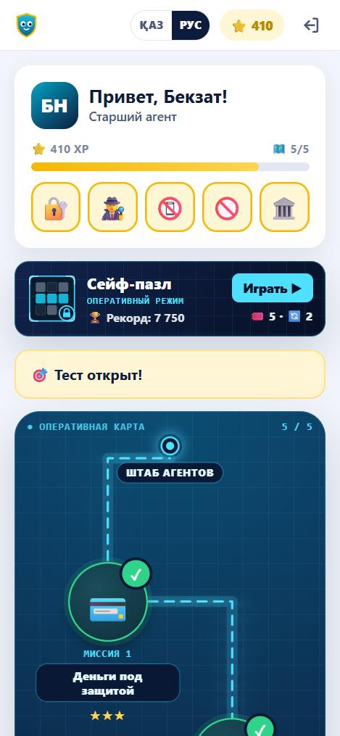  Рис. 1. Карта миссий и карточка игры | 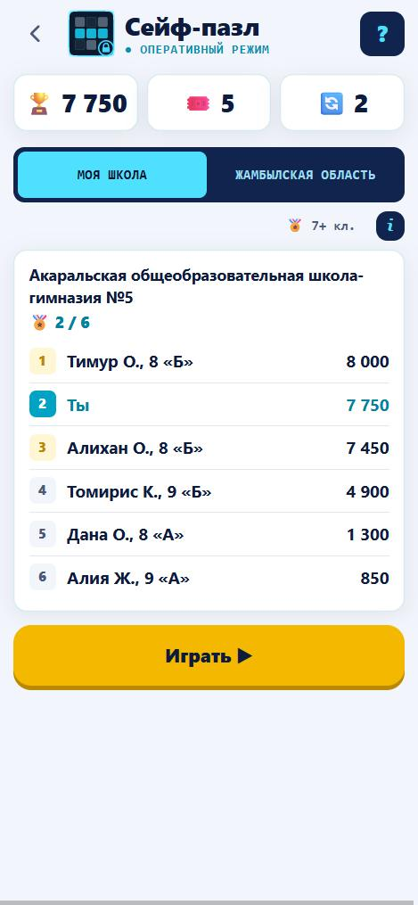  Рис. 2. Рейтинг школы при входе в игру
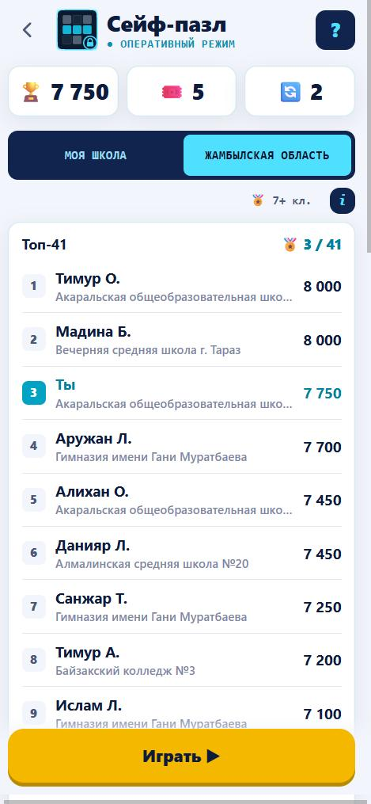  Рис. 3. Рейтинг Жамбылской области | 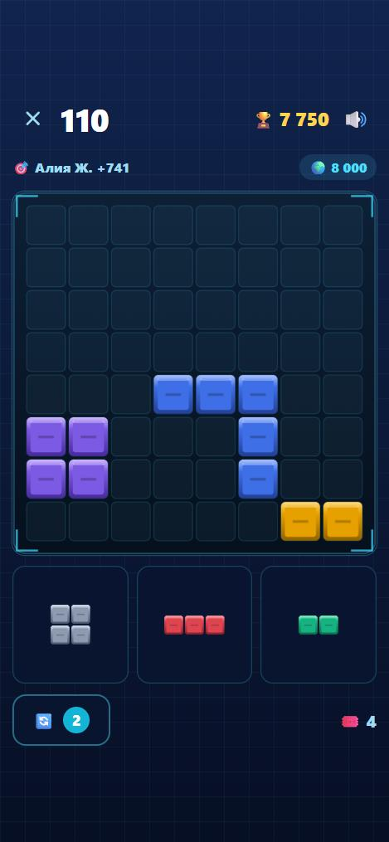  Рис. 4. Игровое поле «Сейф-пазл»: цель «обогнать» одноклассника
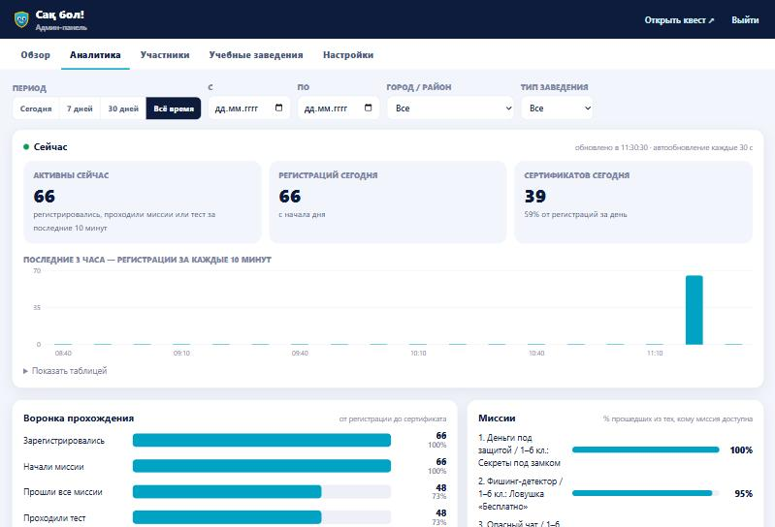
Рис. 5. Админ-панель: аналитика в реальном времени

